RELATÓRIO DIAMANTE DE HOMMEL II
PARANÁ

DATA: 12 de julho de 2018

HORÁRIO: Das 09h00 às 16h00

LOCAL:
Foram ativados uma coordenação estadual e seis pontos de fiscalização:

Coordenação Estadual:
Centro Estadual de Gerenciamento de Riscos e Desastres do Paraná
End.: Rua Jacy Loureiro de Campos, s/n, Centro Cívico, Curitiba – PR.
Ed. Palácio das Araucárias, 1º andar, ala C
Pontos de fiscalização:
a. Campina Grande do Sul – Posto Taquari PRF:
End.: BR 116, km 55,8 - Campina Grande do Sul/PR, CEP 83430-000.
b. São José dos Pinhais - Posto PRF Wanser:
End.: BR 277, km 59 - São José dos Pinhais/PR, CEP 83075-000.
c. Cascavel - Posto PRF Cascavel:
End.: BR 277, km 580 - Cascavel/PR, CEP 85819-012.
d. Ponta Grossa - Posto PRF Furnas:
End.: BR 376, km 509 - Ponta Grossa/PR.
e. Porto Vitória - Posto PRF Porto Vitória
End.: BR 153, km 472 - Porto Vitória/PR, CEP 84615-000.
f. Ibiporã - Posto PRF Ibiporã
End.: BR 369, km 131 - Ibiporã/PR.

INSTITUIÇÕES ENVOLVIDAS:
- ANTT
- Polícia Militar Ambiental
- Corpo de Bombeiros
- Defesa Civil Estadual
- Vigilância Sanitária Estadual
- Vigilância em Saúde Estadual
- CREA-PR
- Departamento Estadual de Estradas de Rodagem
- DNIT/PR
- Delegacia de Polícia do Meio Ambiente
- Instituto Ambiental do Paraná
- IBAMA/PR
- Instituto de Pesos e Medidas (IPEM)
- Polícia Rodoviária Federal
- Receita Estadual
- Sest/Senat
- Agência de Defesa Agropecuária do Paraná
- Exército Brasileiro.

OPERAÇÃO DIAMANTE DE HOMMEL 2
COORDENAÇÃO ESTADUAL |  | CGS | SJP | IBIPORÃ | PG | CVEL | PORTO VIT
ANTT | - | X | X | X | X | X | X
BPAmb/FV | Remoto | X | X | X | X | X | X
BPRV | - | - | - | - | - | - | -
CCB/BM8 | X | X | X | X | X | X | X
CEPDEC | X | - | - | - | - | - | -
CIEVS/SESA | X | X | X | X | X | X | X
CREA-PR | Remoto | X | X | X | X | X | -
CRQ-IX | - | - | - | - | - | - | -
DER | X | - | - | - | - | - | -
DNIT/PR | - | - | - | X | X | - | -
DPMA | Remoto | - | - | - | - | - | -
Exército | X | Remoto | Remoto | Remoto | Remoto | Remoto | Remoto
IAP | X | X | X | X | X | X | X
IBAMA/PR | X | - | - | X | - | - | X
IPEM PR | Remoto | X | X | X | X | X | X
PRF | X | X | X | X | X | X | X
SEFA/CRE | X | - | X | X | X | X | X
SEST/SENAT | X | - | - | - | - | - | -
MPPR | Remoto | - | - | - | - | - | -
ADAPAR | X | - | - | - | - | - | -

DADOS CONSOLIDADOS

IDENTIFICAÇÃO TRANSPORTE | DESCRIÇÃO POR CLASSE DE RISCO | QTD
IDENTIFICAÇÃO TRANSPORTE | CLASSE 1 - Explosivos | 0
IDENTIFICAÇÃO TRANSPORTE | CLASSE 2 - Gases | 15
IDENTIFICAÇÃO TRANSPORTE | CLASSE 3 - Líquidos Infamáveis | 52
IDENTIFICAÇÃO TRANSPORTE | CLASSE 4 - Sólidos Inflamáveis, Combustão espontânea | 0
IDENTIFICAÇÃO TRANSPORTE | CLASSE 5 - Oxidantes/Peróxidos orgânicos | 4
IDENTIFICAÇÃO TRANSPORTE | CLASSE 6 - Substância Toxica / Infectante | 4
IDENTIFICAÇÃO TRANSPORTE | CLASSE 7 - Materiais Radiativo | 0
IDENTIFICAÇÃO TRANSPORTE | CLASSE 8 - Substância Corrosiva | 12
IDENTIFICAÇÃO TRANSPORTE | CLASSE 9 - Substâncias e artigos perigosos diversos | 18

VEÍCULOS | DESCRIÇÃO DA OPERAÇÃO | QTD
VEÍCULOS | Abordados | 405
VEÍCULOS | Advertidos | 28
VEÍCULOS | Autuados | 71
VEÍCULOS | Retidos P/regular. | 9
VEÍCULOS | Apreendidos | 1

PENALIDADES | DESCRIÇÃO DAS PENALIDADES | QTD
PENALIDADES | Autuações R T P P | 58
PENALIDADES | Autuações C T B | 52
PENALIDADES | Autuações AMBIENTAIS | 0
PENALIDADES | Autuações aplicadas por Instituições Parceiras na Operação | 59
PENALIDADES | CIPP/CIV Recolhidos | 2
PENALIDADES | CLA Retidos | 9

AUTUAÇÕES RTPP | DESCRIÇÃO DAS AUTUAÇÕES DE PRODUTO PERIGOSO | QTD
AUTUAÇÕES RTPP | Quanto a Documentação para o Transporte | 10
AUTUAÇÕES RTPP | Veículo/equipamento de transporte - Características/conservação | 7
AUTUAÇÕES RTPP | Identificação do Veículos ( painéis, rótulos e símbolos especiais) | 8
AUTUAÇÕES RTPP | Embalagens (irregularidades) | 4
AUTUAÇÕES RTPP | EPI/ KIT Emergência - Traje mínimo obrigatório | 6
AUTUAÇÕES RTPP | Condições de Transporte | 3

PREPARATIVOS E ORIENTAÇÕES:
Para a realização da ação, primariamente foi realizada uma reunião no miniauditório do Palácio das Araucárias com as instituições envolvidas para a definição dos locais de fiscalização e para repassar informações e definir as orientações sobre deveriam ser desenvolvidas as atividades de fiscalização desde a maneira de realizar a abordagem, a veículos a serem abordados, focos da fiscalização, relatórios e preparativos necessários.

OPERAÇÃO
A operação foi realizada em seis postos da Polícia Rodoviária Federal, com a participação dos órgãos identificados acima. Algumas das instituições participaram remotamente, por impossibilidade de mobilizar efetivo específico, porém deixando equipe de sobreaviso para o atendimento de qualquer solicitação que se fizesse necessária a intervenção.

Os resultados foram os seguintes:

 | Veículos por classe de risco
 | Cl.1 - Exp. | Cl.2 - Gases | Cl. 3 - Líq. Inf. | Cl. 4 - Sól. Inf. | Cl. 5 - Oxid./Per. | Cl. 6 - Tóx./Inf. | Cl.7 - Rad. | Cl.8 - Corr. | Cl. 9 - Sub. Per. Div. | Total
CGS | 0 | 2 | 7 | 0 | 3 | 0 | 0 | 4 | 8 | 24
SJP | 0 | 1 | 14 | 0 | 0 | 0 | 0 | 2 | 0 | 17
CVEL | 0 | 4 | 13 | 0 | 0 | 1 | 0 | 2 | 4 | 24
PG | 0 | 2 | 11 | 0 | 1 | 3 | 0 | 3 | 1 | 21
IBIPORÃ | 0 | 6 | 7 | 0 | 0 | 0 | 0 | 1 | 5 | 19
PV | 0 | 1 | 1 | 1 | 1 | 0 | 0 | 0 | 0 | 0
TOTAL | 0 | 16 | 53 | 1 | 5 | 4 | 0 | 12 | 18 | 105

 | Veículos
 | Abordados | advertidos | autuados | retidos | apreendidos
CGS | 28 | 0 | 4 | 0 | 0
SJP | 53 | 0 | 18 | 0 | 0
CVEL | 70 | 0 | 16 | 1 | 1
PG | 180 | 9 | 11 | 5 | 0
IBIPORÃ | 21 | 4 | 9 | 0 | 0
PV | 53 | 15 | 13 | 3 | 0
TOTAL | 405 | 28 | 71 | 9 | 1

 | Autuações
 | PP | CTB | Ambientais | Outras Inst | CPP/CIV Rec. | CLA Retido
CGS | 10 | 0 | 0 | 2 | 0 | 0
SJP | 20 | 23 | 0 | 38 | 0 | 0
CVEL | 7 | 13 | 0 | 7 | 2 | 0
PG | 4 | 4 | 0 | 3 | 0 | 0
IBIPORÃ | 11 | 0 | 0 | 0 | 0 | 0
PV | 6 | 12 | 0 | 9 | 0 | 9
TOTAL | 58 | 52 | 0 | 59 | 2 | 9

 | tipo de Autuação PP
 | Documentação | Veículo/equipamento transp. | Identificação (simb.) | Embalagens | EPI/Kit Emerg. | Condições de transp.
CGS | 2 | 0 | 4 | 0 | 4 | 0
SJP | 4 | 0 | 0 | 0 | 7 | 0
CVEL | 1 | 5 | 0 | 0 | 0 | 1
PG | 0 | 0 | 2 | 0 | 2 | 0
IBIPORÃ | 5 | 0 | 2 | 4 | 0 | 0
PV | 2 | 2 | 0 | 0 | 0 | 2
TOTAL | 14 | 7 | 8 | 4 | 13 | 3

FOTOS

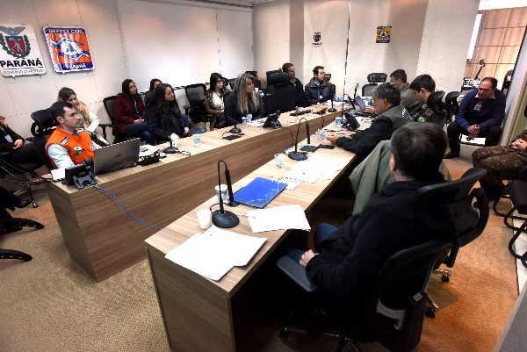  Coordenação Estadual | 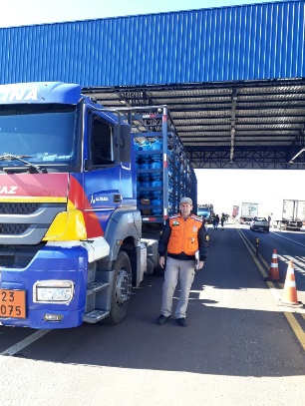  CASCAVEL
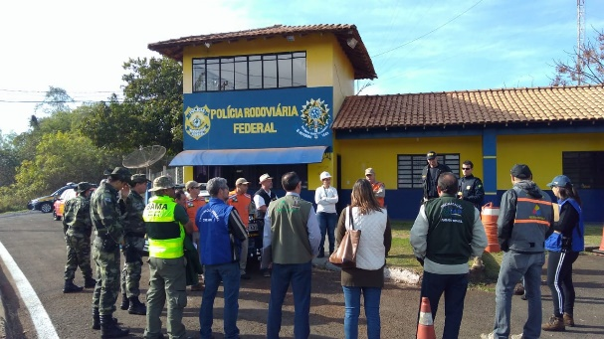  CGS | 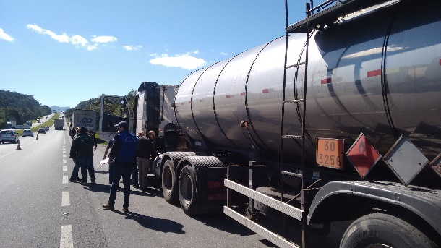  CGS
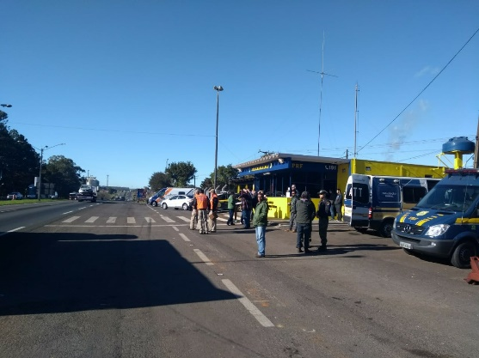  PG | 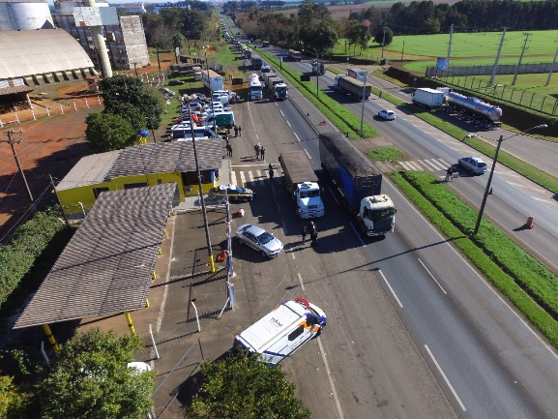  PG
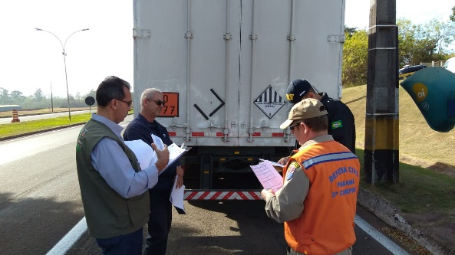  IBIPORÃ | 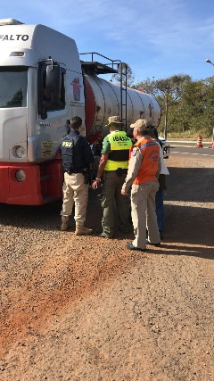  IBIPORÃ

CONSIDERAÇÕES FINAIS

De maneira geral, o resultado da fiscalização foi positivo, tanto pela ação de fiscalização em si, quanto pela integração entre as instituições e a troca de experiência que foi possível durante a ação.
Algumas questões importantes surgiram, como a necessidade de maior intervenção sobre produtos biológicos. Serão repassadas informações sobre os documentos necessários para que as polícias rodoviárias possam ter o acompanhamento mais adequado sobre este tipo de produto, visto que a regulamentação é recente.
Em Porto Vitória, a Vigilância Sanitária percebeu que muitas das empresas paranaenses desconheciam a necessidade de portar a licença sanitária consigo, nos veículos, enquanto empresas de Santa Catariana, Rio Grande do Sul e São Paulo não apresentaram problemas com relação a isso. Assim, é importante existir uma ação de orientação/fiscalização nas empresas que fazem o envio desses materiais para que haja a correção deste item.

1º Ten. QOBM Marcos Vidal da Silva Junior
Coordenadoria Estadual de Proteção e Defesa Civil
Seção Operacional

